Задание для 3 класса
«Прикладное творчество» 05.02
Тема «Пасхальный сувенир»
Задание: Выполнить текстильный коллаж на картоне, украсить дополнительными элементами.
Пример работы
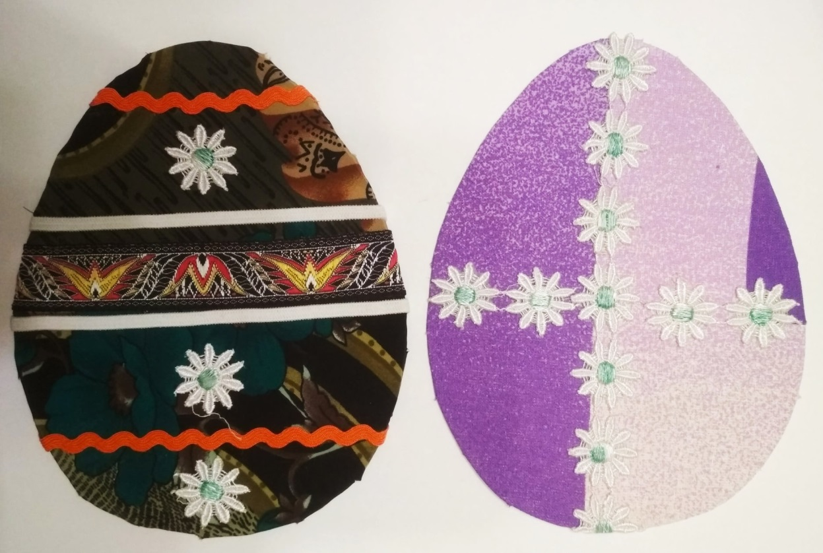
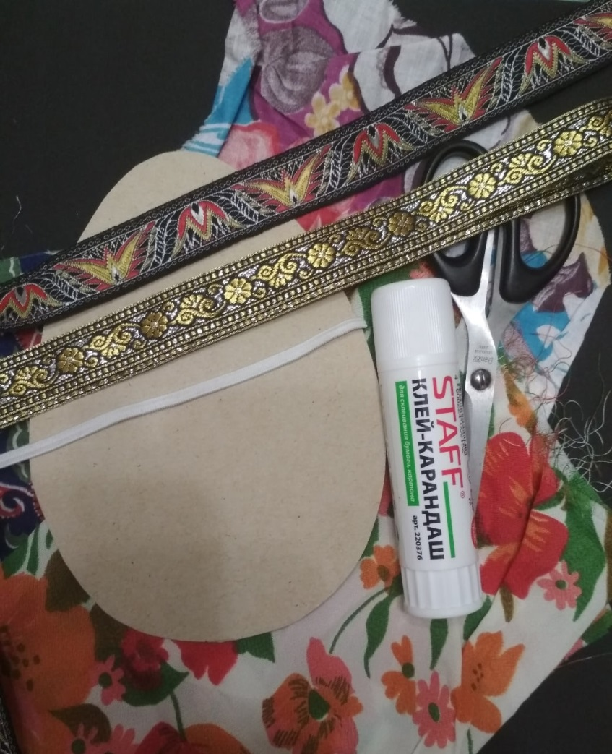
Материалы
нам понадобятся:


1. Картонный шаблон яйца
Примерный размер по высоте 10—15 см
2. Клей-карандаш
3. Ножницы
4. Разные красивые лоскутки ткани
5. Разнообразная тесьма, ленты

Порядок выполнения:
- Вырезать из толстого картона яйцо
- - Картонный шаблон яйца полностью намазываем клеем.
- Приклеиваем лоскуты ткани так, чтобы они выступали за край картонки на 1-2 см.
- Складочки и неровности разглаживаем сразу.

«Лицо» Изнанка
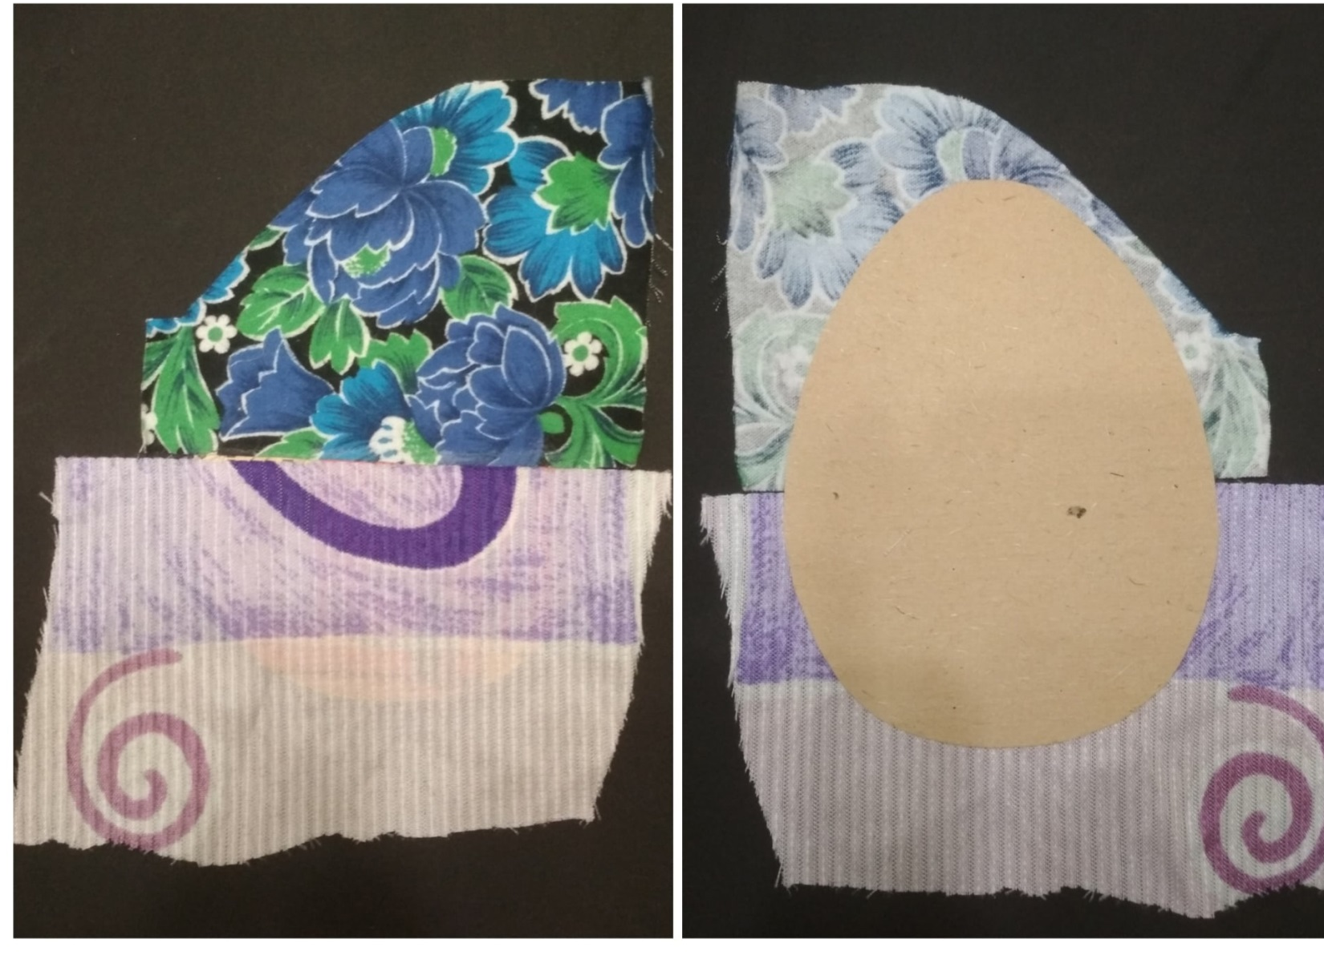

3. - Обрезаем по периметру лишнюю ткань на расстоянии 1-2 см.от картонки.
- Делалаем поперечные разрезы на выступающей ткани.
- С изнанки загибаем и приклеиваем.

3.
«Лицо» Изнанка

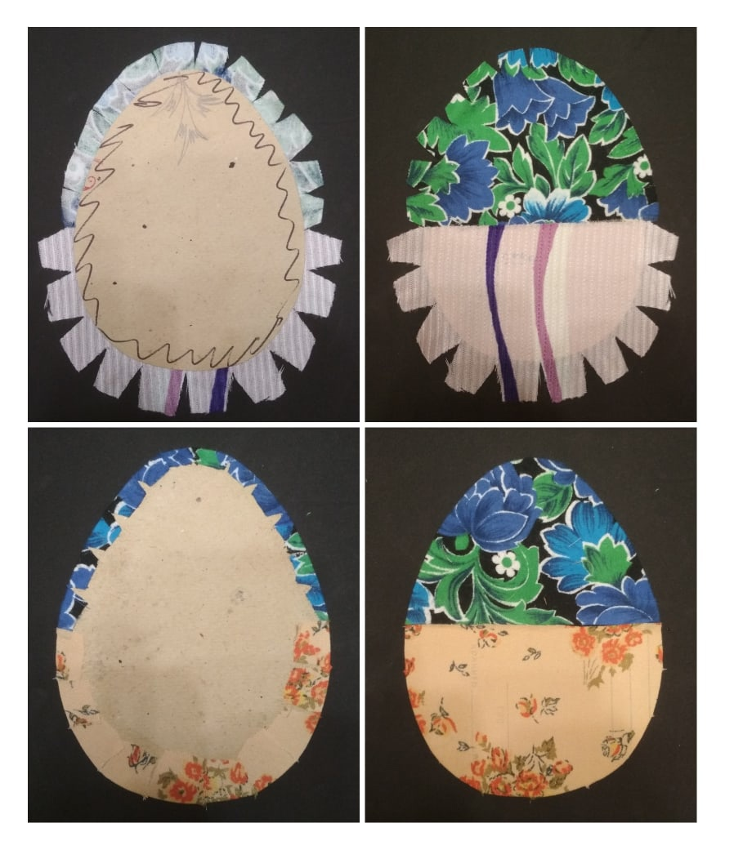

4.
- Места соприкосновения ткани закрываем тесьмой и, по желанию, приклеиваем дополнительные полоски.
- С изнанки подклеиваем
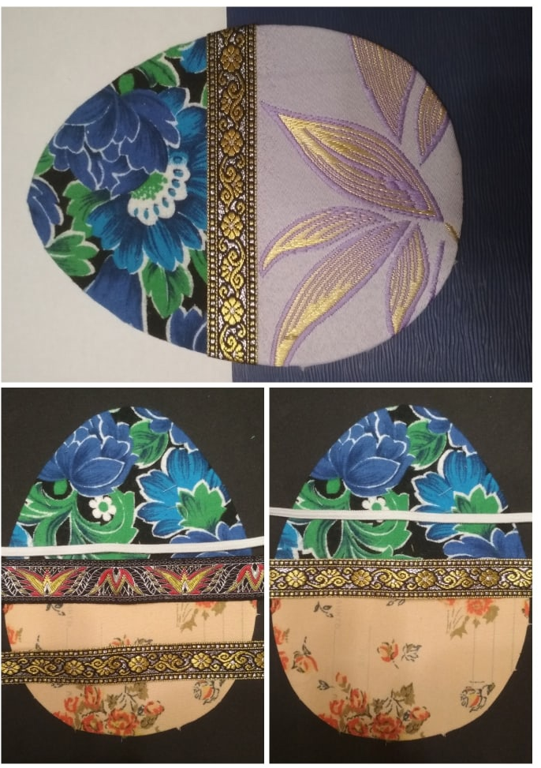

5. С изнаночной стороны подклеиваем цветной картон, чтобы закрыть все неровности.
И написатьь поздравление!
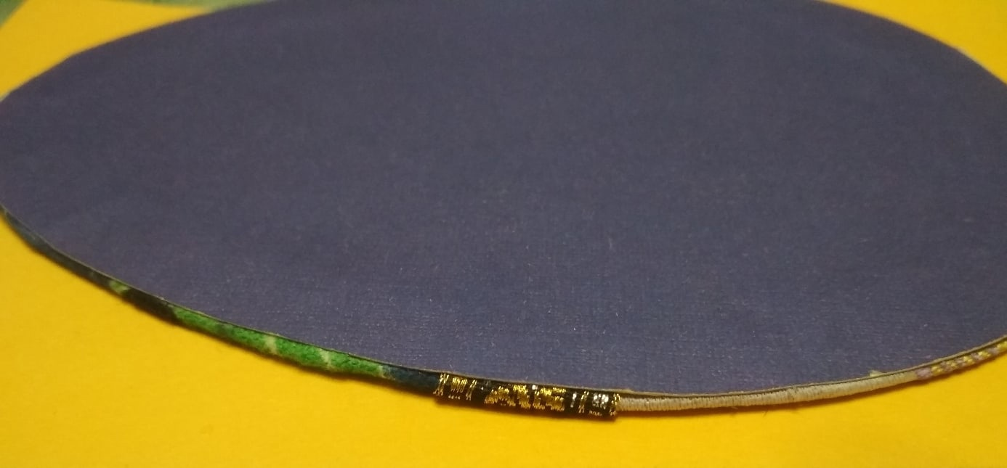

6. можно украсить дополннительными элементами - пайетками, блёстками или стразами.
Фантазируйте!

